Игра-беседа
« В гости к лету»

Младшая группа

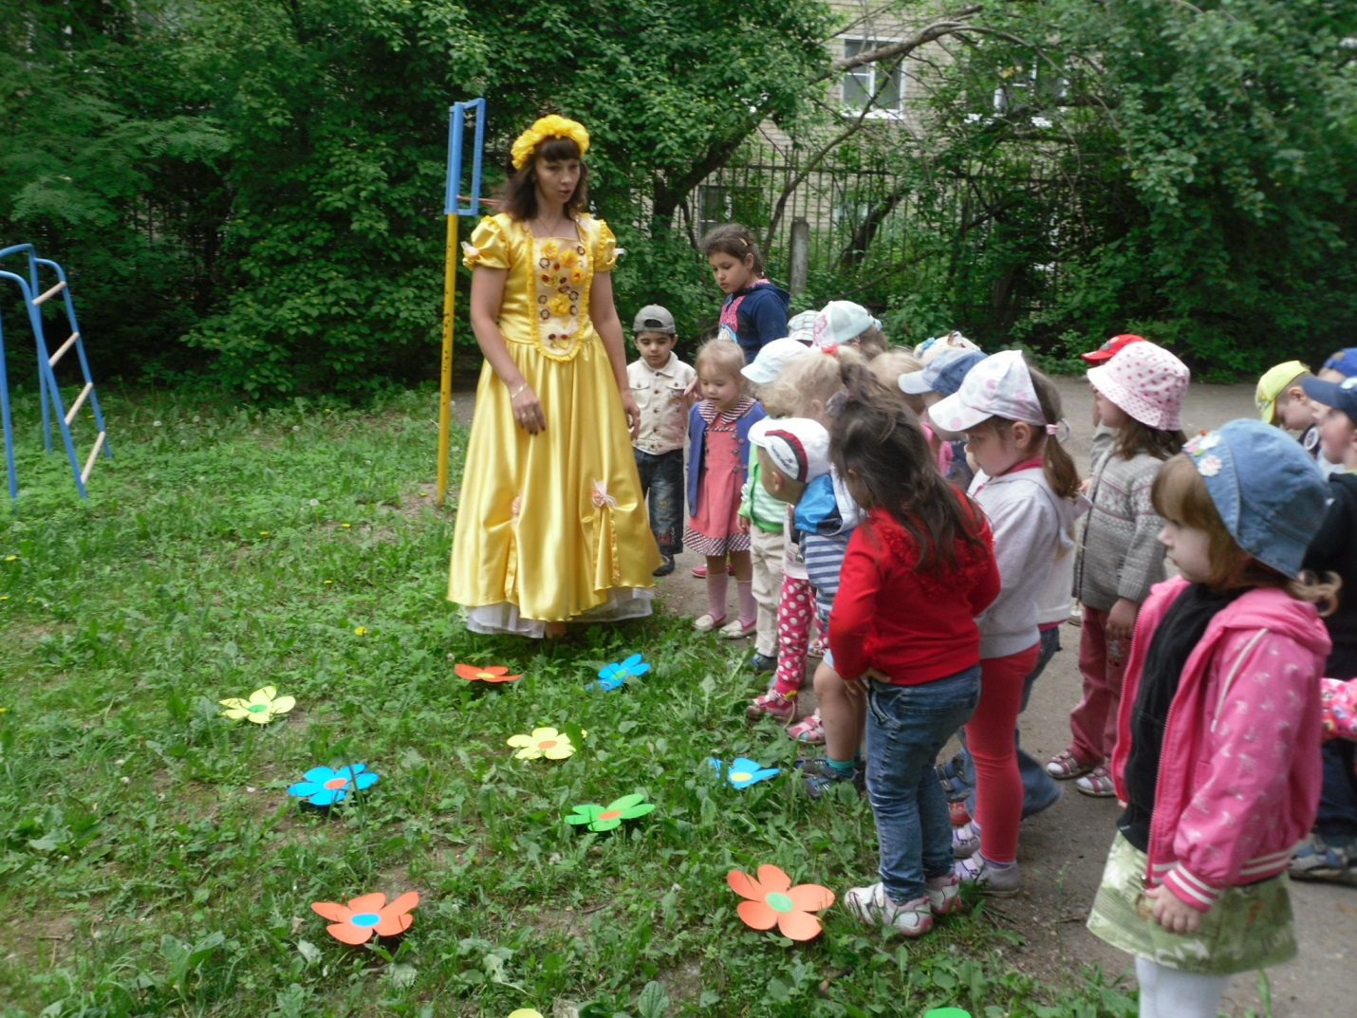

Воспитатель:
Сколько солнца! Сколько света!
Сколько зелени кругом!
Что же это? Это ЛЕТО
Спешит к нам в детский сад.
Входит Лето.
Лето:
Здравствуйте, мои друзья!
Как рада встрече с вами я
Вы подросли, большими стали,
Скажите, вы меня узнали?
Я соткано из зноя, несу тепло с собою.
Я реки согреваю, купаться приглашаю,
И все вы любите меня за это,
Ну, так скажите, кто я?
Хором: Лето!

Лето: Ребята, а вы хотите отправиться ко мне в гости, на летнюю полянку? Давайте поедем в гости на лошадке.

Ритмическая игра "Лошадка"

Лето: Делаем, как я.

Скок, лошадка, скок, скок!
По дорожке – цок-цок!
(Ударять поочередно ладонями по коленям.)
Цок да цок – стучат копытца,
Цок да цок – лошадка мчится.
А по ямкам, по овражкам –
Тюх-тюх-тюх, тюх-тюх-тюх!
(Перетопы ногами в ритме.)
А по кочкам, а по кочкам –
Бух, бух, бух, бух!
(Ударять кулачками по коленям.)

Лето: Я, Лето, приношу с собой тепло и много света. Солнце припекает все сильнее и греет все жарче и жарче, и распускаются красивые цветы. А вот и цветочная поляна, здесь цветов не перечесть. На полянке там и тут чудные цветы растут. Какого цвета этот цветок?
Показывает детям цветок. Дети называют какого цвета цветки.

Лето: На полянке над цветами закружились мотыльки.
Вот и мы кружиться станем - и проворны и легки.
Берите цветные ленточки. Какого цвета ленточка к такому цветочку и полетит мотылёк.

Упражнение "Мотылек"
Спал цветок и вдруг проснулся,  Больше спать не захотел.  Шевельнулся, потянулся,  Взвился вверх и полетел.  Солнце утром лишь проснётся  Мотылек кружит и вьётся. | Руки сложены вместе под щекой, затем опущены.  Дети мотают головой.  Дети машут «крыльями».  Дети подпрыгивают.  Покружиться.

Лето прячется за тучку
Воспитатель: Ребята, а куда же Лето подевалось? Нам без Лета плохо, холодно и скучно.
Дети отвечают: скрылось за тучку
Воспитатель: А как же нам его спасти, увидеть? Нужно чтобы прошел дождь. Давайте позовем дождик:
Дождик, лей, лей, лей
На меня и на людей!
На людей по ложке,
На меня по крошке,
А на Бабу-Ягу
Лей по целому ведру!

Лето из-за тучки брызгает детей из водного пистолета и выходит из-за тучки.

Лето: Вы не промокли под дождем? Тогда опять гулять пойдем. Как ярко светит солнышко. Давайте поиграем с солнышком.

Солнышко, солнышко
Погуляй у речки
(Шевелят пальцами обеих рук).
Солнышко, солнышко,
Разбросай колечки.
(Быстро сжимают и разжимают кулаки).
Мы колечки соберем,
Золоченые возьмем.
(Делают хватательные движения щепотью).
Покатаем, поваляем
(Круговыми движениями трут ладонь о ладонь).
И назад тебе вернем.
(Поднимают руки вверх, раздвинув пальцы).

Лето: Солнышко, ярче нам свети, будут на лужайке цветы цвести. Ребята, а какие цветы похожи на маленькие солнышки? Конечно желтые одуванчики. Давайте нарисуем их.
Рисуют на асфальте, где заранее нарисованы зелёные стебельки, желтые головки одуванчиков. Рассматривают сколько маленьких солнышек получилось. Показывают солнышку.

Слышен гудок паровоза

Лето: Слышите, паровозик зовет нас. Интересная прогулка на летнюю полянку получилась у нас. Но нам пора возвращаться в детский сад.

